**Отчет по лабораторной работе №1**

1. Создаем консольное приложение с помощью IDE *JetBrains Rider*:

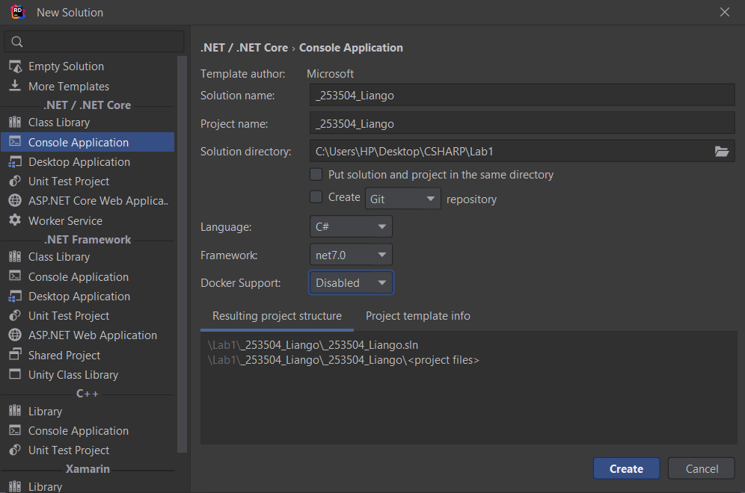

1. Структура проекта:

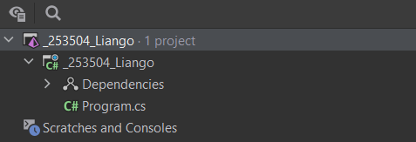

* 1. Файл *.csproj* в IDE:



* 1. Файл *.csproj* в файловой системе:



* 1. Целевая платформа и тип приложения:

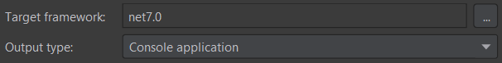

4.1. Добавляем NuGet-пакет *AutoMapper*:

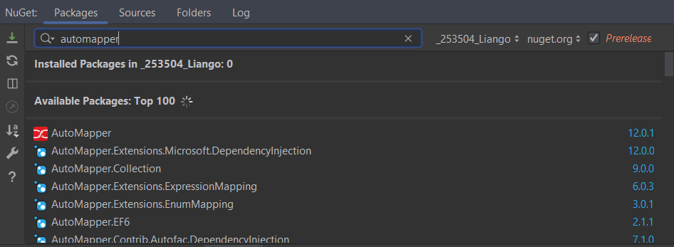

4.2. Ссылка на установленный пакет:

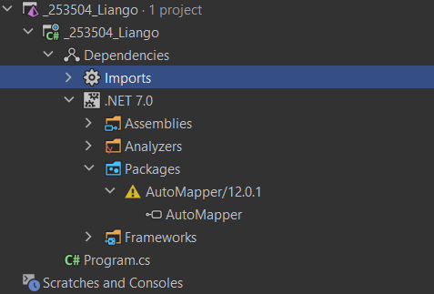

1. Создаем программу:

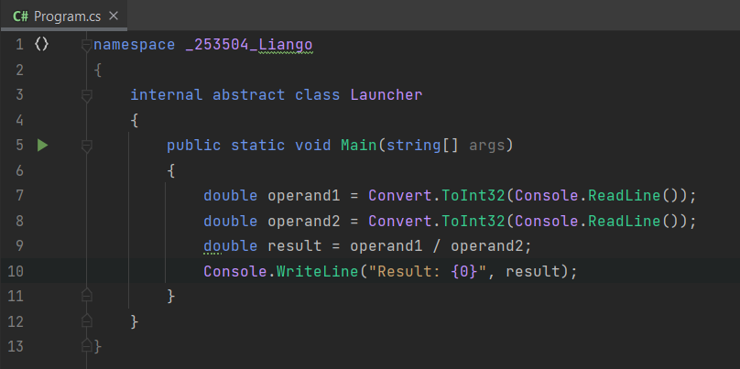

6.1. Запускаем проект в режиме без отладки и правильными

данными:

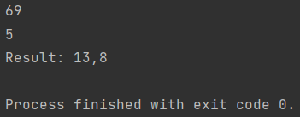

6.2. Запускаем проект в режиме без отладки и неправильными

данными:

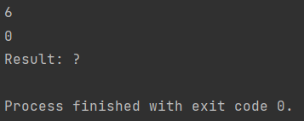

6.3. Запускаем проект в режиме с отладкой и правильными

данными:

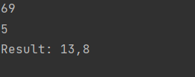

6.4. Запускаем проект в режиме с отладкой и неправильными

данными:

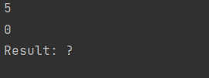

1. Скомпилированный файл:



1. Значения переменных:

